Hans Becker

KUNST DIREKTOR UND FOTOGRAF

Loremipsumdolor sitamet, consecteturadipiscingelit. Maurissagittistortornecturpientumrisus id, sollicitudinerat.

LOREM IPSUM

CONSECTEUR

ADIPISCING ELITsagitis

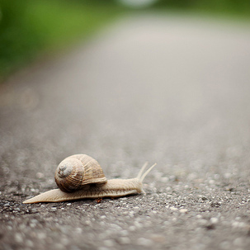

# KARRIEREZIEL

Sedsedtortor in velitsodalessollicitudin sit ametaliquetaugue. Donec semper laciniapurus non fringilla. Vestibulumtincidunt, magna etaccumsanlacinia.

* Maurisfacilisiseleifend nunc ut consequat. Quisquesitametinterdum nunc.
* Pellentesquelobortis nec nibheget mollis. Vestibulum vitae pulvinartortor.
* Nam ornarecondimentum lacus. Donecsedaccumsanipsum, sedultriceslorem.

## BERUFLICHER WERDEGANG

## Kunst Director, ABC Designs, 2002 - Heute

Fusceiaculis, estquislaciniapretium, pedemetusmolestie lacus, at gravidawisi ante at libero.

* Quisqueornareplaceratrisus.
* Ut molestie magna at mi.
* Integeraliquetmauris et nibh.
* Ut mattisligulaposuerevelit.
* Nunc sagittis.

## Innenausstatter, Blue Elephant Design, 1997 - 2002

Curabiturvariusfringillanisl.Duispretium mi euismoderat.Maecenas id augue.Nam vulputate.

* Duis a quam non nequelobortismalesuada.
* Praesenteuismod.
* Donecnullaaugue.
* Venenatis

**FÄHIGKEITEN**

Art Direction, Graphic Design, Web Design, Photo Direction, Creative Direction, Management, Teaching, Adobe Creative Suite CS6, Adobe InCopy, QuarkXpress 8, Microsoft Office, XHTML, HTML5 and SEO.

**Urheberrecht-Information - Bitte lesen**

©lebenslaufgestalten.de Diese [kostenlose Lebenslauf-Vorlage](http://www.lebenslaufgestalten.de/)unterliegt dem deutschen Urheberrecht.

Sie können diese Vorlage für Ihren persönlichen Gebrauch herunterladen und bearbeiten, um einen Lebenslauf für sich selbst oder jemand anderes zu erstellen. Sie dürfen jedochweder diese Vorlage noch Derivate vertreiben oder verkaufen oder auf einer Webseite ohne unsere schriftliche Genehmigung veröffentlichen und zugänglich machen.